Selitusnõu 120L/230L kasutusjuhend

  - 01 2016
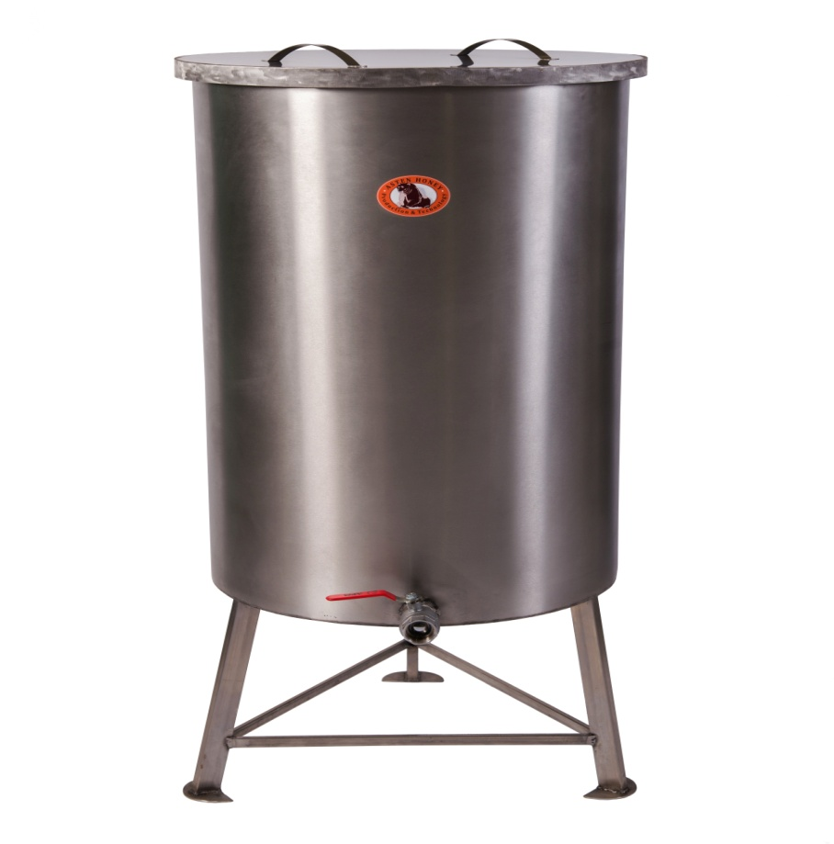
  - Versioon 1.

Käesolev kasutusjuhend on eestikeelne.

SISUKORD
1 Ohutusnõuded ja hoiatused 3
1.1 Tehniline ohutus 4
1.2 Märkused 4
2 Tutvustus 5
2.1 Käsitlus ja kasutusjuhendi eesmärk 7
2.2 Ülevaade tööprotsessist 7
3 Esimene kasutuselevõtt ja tööprotsess 8
4 Temperatuuri kontrolleri ESM-3711 HN kasutusjuhend 9
5 Tehnilised andmed 12
6 Seadme transport 12
7 Seadme hooldamine ja pesu 13
8 Ohutusabinõud 13
8.1 Ohutusmärgid 14
9 Garantiitingimused 15
9.1 Garantii kehtivus ja aeg 15
9.2 Garantii tingimused 15
9.3 Garantii sisu 15
9.4 Garantii ei kehti ... 15

Selitusnõu 230l / 120l tootja: Asteni Mesindus OÜ
Tootja aadress: Allikunurga, Türi-Alliku, Türi vald, 72232 Järvamaa
Toote nimetus: Selitusnõu 230l / 120l / 230V
Tel: 5251236
www.asten.ee
info@asten.ee
1 Ohutusnõuded ja hoiatused
Lugege kasutusjuhend enne mee selitusnõu kasutuselevõttu hoolikalt läbi.

See sisaldab tähtsat infot mee selitusnõu kasutamisest, ohutusest, puhastamisest ja hooldusest.

Nii kaitsete seadet ja tagate enda ohutuse.

Hoidke kasutusjuhend alles seadme võimalikule järgmisele
kasutajale.

Elektriline ohutus on tagatud ainult siis, kui mee selitusnõu on
ühendatud vastavalt juhendile maandatud vooluvõrku ja varustatud rikkevoolukaitsmega
.
Vooluvõrk millesse ühendatakse mee selitusnõu peavad olema paigaldatud pädevate isikute poolt ja vastama kõikidele seadusega kehtestatud nõuetele ja eeskirjadele.

Tootja ja edasi müüja ei vastuta kahjude eest, mis on tekkinud seadme valest ühendamisest ja/või paigaldusest või on kasutatud mitte nõuetekohast kaitset.

Mee selitusnõu vastab etteantud ohutusnõuetele.

Mittenõuetekohane kasutamine võib kahjustada selitusnõud ja ohustada kasutajat.

Rikke või vea korral peatada töö, võtta seade vooluvõrgust välja ning alles seejärel teha kindlaks rikke põhjus.

Tõsise toote vea korral võtta ühendust tootjaga.

Seadet on keelatud kasutada ilma eelnevalt kasutusjuhendiga tutvumata.

Seadmele tohivad remonti ja hooldust teostada ainult Asten Honey Production & Technology volitatud isikud.

1.1 Tehniline ohutus
Enne paigaldamist veenduge, et mee selitusnõul ei oleks nähtavaid kahjustusi.
Kahjustatud selitusnõud mitte paigaldada ja kasutusele võtta.
Ärge paigaldage seadet ruumi, kus võib esineda külmumisoht.
Temperatuuri kõikumine võib avaldada negatiivset mõju ka elektroonikale.
Võimalikke lisaseadmeid ja-varustust masina juurde tohib kasutada vaid siis, kui see on tootja poolt heaks kiidetud.
Kui masina juurde ja/või külge on paigaldatud selleks mitte-ettenähtud osad kaotab garantii kehtivuse.
Kasutage ainult tootja poolt pakutavaid või soovitatud varuosasid, see aitab vältida mee selitusnõu kahjustusi ja sellega seotud ohte.
Keevitustöid on mee selitusnõu juures lubatud teha alles peale võrgu toite väljaühendamist. Kontroller peab olema mee selitusnõu küljest eemaldatud.

Mee selitusnõud EI TOHI tõsta kraanist !

1.2 Märkused

Asteni Mesindus OÜl on õigus muuta mee selitusnõu 230l / 120l konstruksioone ja püsivara.
Käesolev kasutusjuhend on Mee selitusnõu 230l / 120l algupärane kasutusjuhend.

2 Tutvustus
Täname teid Selitusnõu 120L / 230L ostmise eest.
Selitusnõu parimaks kasutamiseks palume kõigepealt põhjalikult tutvuda kasutusjuhendiga.
Hoidke see juhend hilisemaks vaatamiseks alles.
Selitusnõu on täisautomaatne ning soojendusega.

Kasutusjuhendis on ära toodud:
- Seadme lühikirjeldus ja selle osad
- Juhised seadmega töö alustamiseks
- Ohutusabinõud

Seadme mõõtmed:
- Nõu kõrgus 1000mm
- Nõu laius 630mm
- Kõrgendus raami kõrgused 400 või 600mm

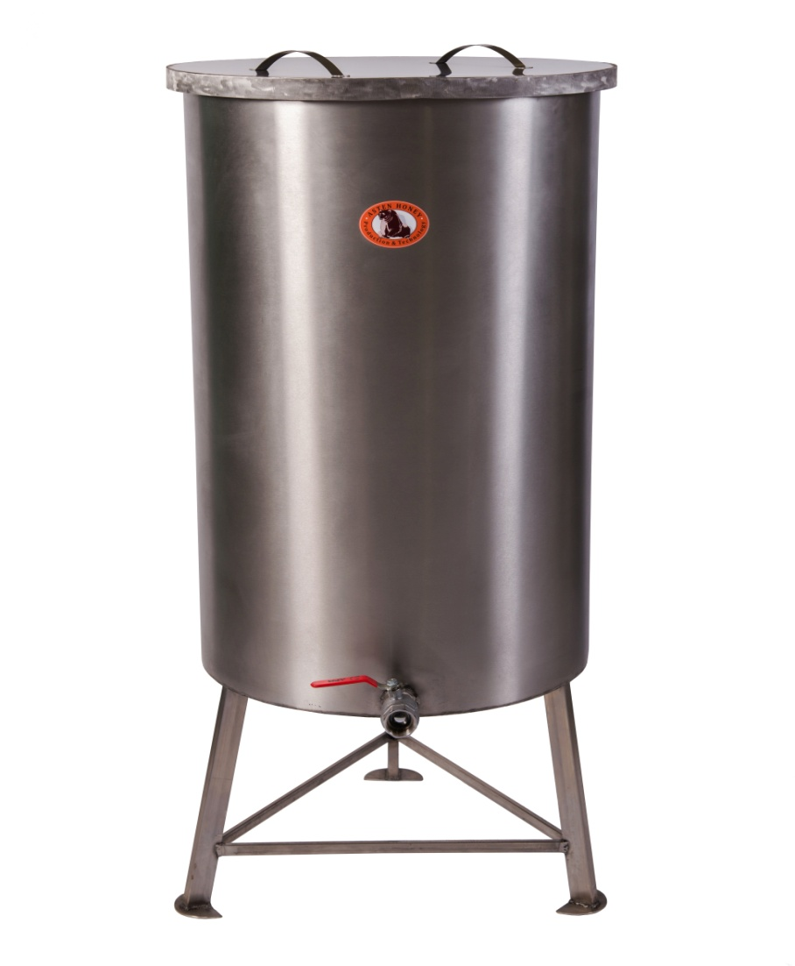
Teisaldatavad jalad kõrgusega 40cm ja 60cm. Jalgadel lisa liistud mis võimaldavad roklaga transportimist.
Roostevabas terasest kuulkraan 1 ¼`` võimalik lisada vooliku liides.
Kahekihiline anum soojus isolatsiooni ja küttekaabliga.
Eemaldatav kaan roostevabast terasest.

2.1 Käsitlus ja kasutusjuhendi eesmärk
Selitusnõu 120L / 230L on valmistatud mesinikule mee pakendamise eelseks sulatamiseks ja vurritamise järgse mee selitamiseks Toode ei ole mõeldud muuks otstarbeks. Selitusnõu on termokontrolleriga ESM-3711-HN, mida saab kontrollida selitusnõu peal olevast paneelist.
Kasutusjuhendi eesmärk on teha toote kasutajale selgeks mis funktsionaalsused ja võimalused on sellel selitusnõul.
Tootega tuleb kaasa: selitusnõu 120L / 230L, kasutus- ja ohutusjuhend, termokontrolleri ESM-3711-HN inglise keelne kasutusjuhend.

2.2 Ülevaade tööprotsessist
Enne toote kasutamist tutvuda kindlasti toote kasutusjuhendiga. Korrastada tööks sobilik töökoht, teha kindlaks, et töö alustamine on turvaline ning jälgida, et seadet ei kasuta inimene kes ei ole tutvunud kasutusjuhendiga.

3 Esimene kasutuselevõtt ja tööprotsess
Enne selitusnõu kasutuselevõttu tuleb seade nõuetekohaselt paigaldada ja ühendada. Mee selitusnõu peab olema paigutatud nii, et seadme ümber on vaba ruumi töötamiseks.
Tööruum kuhu mee selitusnõu paigaldatakse peab vastama kehtivatele ohutuseeskirjadele ja –nõuetele.
Soovitav on ka toode seest pesta sooja veega või vajadusel toiduainetööstuses lubatud pesuvahenditega.
Töö alustamiseks sisestada toide vooluvõrku (230V)
Meeselitusnõu mahutavus on olenevalt suurusest, kas: 120 liitrit või 230 liitrit.
Vurrituse järgsel mee selitamisel pumpame või kallame vurrist tulnud mee (sisaldab vahapuru) selitusnõusse, reguleerime temperatuuri +30C`. Järgmisel päeval koorime peale kerkinud vaha ja alumise kraani kaudu filtreerime mee säilitusnõudesse.
Meesulatamisel sulatame säilitusnõudes mee sellise tasemeni, et meil oleks võimalik mesi pumbata/kallata meesegajasse. Temperatuuri reguleerime 40-45C` juurde. Olenevalt mee iseloomust ja olekust, saavutame ühtlase meesulamistaseme ca. 24H jooksul. Seejärel reguleerime temperatuuri alla (tavatemperatuurile ca. 28C´.)
Temperatuuri reguleerimine toimub temperatuurianduri ja regulaatori abil. Temperatuuriandur asub tünni alumisel kolmandikul.
Kui mee selitusnõus on 1/3 või vähem mett, on oht mee ülekuumenemisele kuna temperatuuriandur ei fikseeri täpset temperatuuri.

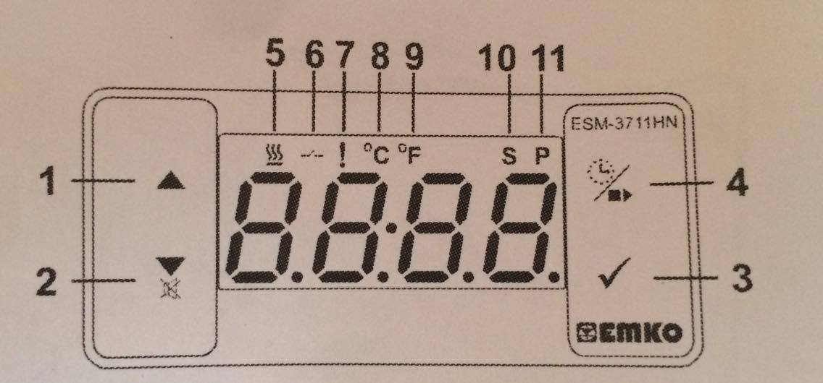
4 Temperatuuri kontrolleri ESM-3711 HN kasutusjuhend
Nuppude definitsioonid:
Joonis 2. Illustreeriv foto temperatuuri kontrolleri nuppudest
1 Väärtuse suurendamise nupp. Nuppu kasutatakse selleks, et suurendada etteantud väärtust.
2 Väärtuse vähendamise nupp. Nuppu kasutatakse selleks, et vähendada etteantud väärtust.
3 Väärtuse muutmise nupp. Vajutades sellele nupule, ilmub ekraanile parameetrite muutmise režiim. Olles muutnud parameetreid, siis on vajalik vajutada sellele nupule uuesti, et salvestada paika pandud parameetrid. Programmeerimise režiimi sisenemiseks hoida seda nuppu 5 sekundit all. Tähelepanu! Programmeerimise režiimis on väga suur oht ajada paika pandud seaded sassi ning seetõttu rikkuda temperatuuri kontrolleri korrapärane töötamine. Programmeerimise režiimi kasutada ainult juhul kui olete endale täielikult selgeks teinud antud temperatuuri kontrolleri tööpõhimõte ja oskate seadeid muuta!
4 Soojendus nupp.
LED-ide definitsioonid:
5 Küpsetamise LED. Annab märku, et soojendus režiim on sees.
6 Väljundi LED.
7 Alarmi LED
8 Celciuse LED. Annab märku, et seade töötab C režiimis.
9 Fahrenheiti LED. Annab märku, et seade töötab F režiimis.
10 Muutmise režiim. Annab märku, et seade on parameetrite muutmise režiimis.
11 Programmi LED. Vilgub kui seade on programeerimise režiimis.

Kui temperatuuri kontroller ei ole sisselülitatud, siis ei põle ega vilgu ühtegi
tulukest:
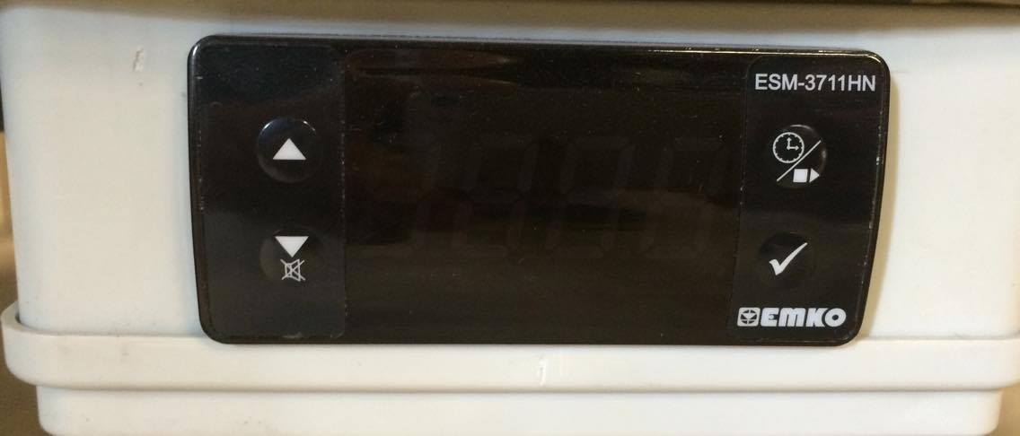
Joonis 3. Temperatuuri kontroller väljalülitatult
Kontrolleri sisse lülitades ilmuvad ekraanile numbrid, mis näitavad hetkel saavutatud temperatuuri:
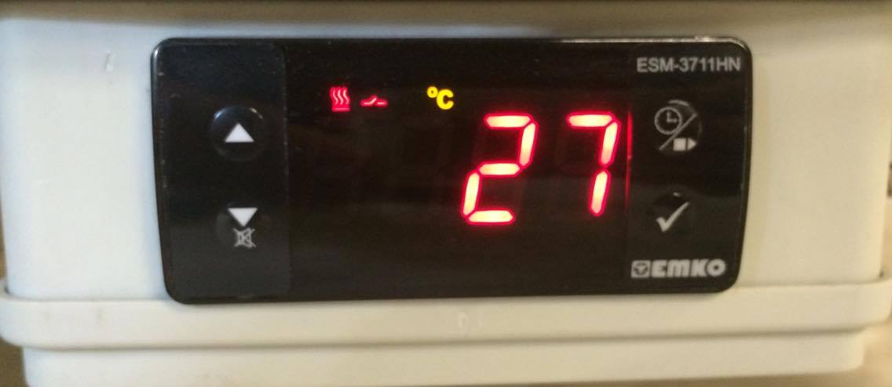
Joonis 4. Temperatuuri kontroller sisselülitatult
Pildilt näeme, et hetke temperatuur on 27 kraadi ning selleks, et sooviksime näha mis on meie sätestatud temperatuur mille kontroller peab saavutama või kui soovime muuta olemasolevaid parameetreid, vajutame all paremal nurgas olevale linnukese märgile. Seejärel ilmub ekraanile paika pandud parameetrid (üldjuhul on tehase sätestes pandud tootja poolt 40C`) ning ekraani üleval ribale C märgi kõrvale ilmub tähis S mis tähistab sõna „Set“ ehk annab märku sellest, et seade on parameetrite muutmise režiimis:

Joonis 5.
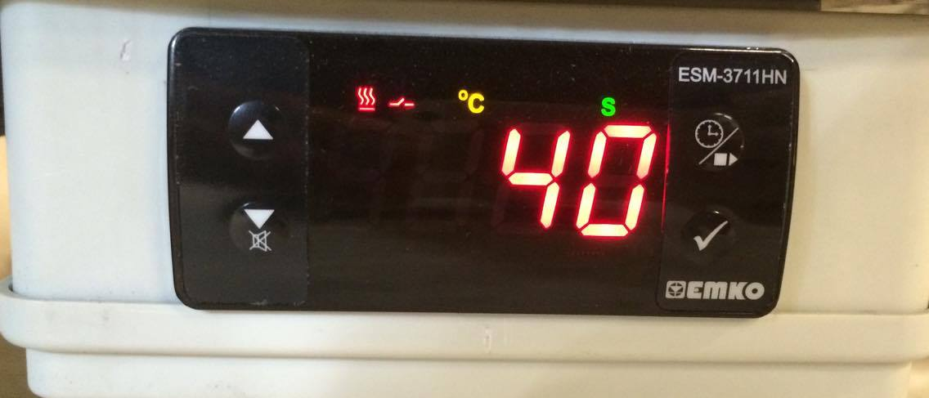
Parameetrite muutmise režiim, mida näitab ka üleval ribal asetsev „S“
täht.
Jooniselt saame järeldada, et hetkel sätestatud temperatuuriks/parameetriks on 40C`. Parameetrite suurendamiseks vajutada ülemist noolt (temp. Kontrolleril vasakul üleval nurgas) ning parameetrite vähendamiseks vajutada alumist noolt (vasakul all nurgas). Muudatuste kinnitamiseks vajutada taas linnukese märki.
Kui olete parameetrid paika pannud ning vajutanud uuesti linnukest, siis ilmub ekraanile uuesti hetkel saavutatud temperatuur. Kui soovite olla kindel, kas Teie poolt määratud parameetrid ikkagi jäid paika, siis vajutage uuesti linnukese märki ja ilmub ekraanile taas parameetrite muutmise režiim.

Küsimuste või probleemide korral võtta julgelt ühendust tootjaga – Asteni Mesindus OÜ / +372 525 1236 / info@asten.ee

5 Tehnilised andmed

- Toide 230V* juhtme pikkus 1.5m
- Roostevaba kuulkraan 1 ¼
- Soojendusega kuni 55C`.
- Nõu enda kõrgus 1000mm
- Kõrgus 1400 või 1600mm sõltub toetusraami kõrgusest
- Kuulkraani kõrgus maapinnast 400mm / 600mm
- Kaal 35kg
- Temp. Kontroller: ESM-3711 HN

6 Seadme transport

Töötavat ja kuuma seadet ei tohi transportida. Eelnevalt lasta seadmel jahtuda ja eraldada toitejuhe vooluvõrgust. Meega täidetud seadet ei tohi transportida, eelnevalt tühjendada seade meest.
Kui seadet on vaja transportida pikemat vahemaad, siis peab seade olema kinnitatud julgestusrihmadega. Vältida rihmade kontakti elektrikilpidega, vastasel juhul võib tekkida kahjustusi elektrisüsteemidele.
Seadet ei tohi transportida küllili asendis. Seade peab seisma põhja peal. Eemaldama peab tugijalad, et tagada seadme stabiilsus.
Seadet EI TOHI tõsta kraanist !

7 Seadme hooldamine ja pesu
Enne hooldustööde tegemist kindlasti seade eemaldada vooluvõrgust !
Enne toote kasutuselevõttu on soovitatav toode seest pesta sooja veega või vajadusel toiduainetööstuses lubatud pesuvahenditega, kuna seadme mahutis võib esineda tolmu või muud mustust. Jälgida tuleks tähelepanelikult, et niiskust ei saaks elektrilised osad – selitusnõu külje pealne juhtpult.
Üleüldist pesu seadmele võib teha vastavalt vajadusele.

8 Ohutusabinõud
Enne toote kasutamist tutvuge põhjalikult allpool olevate ohutusabinõudega, et tagada toote õige ja ohutu kasutamine ning vältida toote kahjustumist ning vigastusi teile või teistele isikutele.
Seadme eest vastutav isik peab kindlustama, et kõik kasutajad on käesolevast juhendist aru saanud ning järgivad seda.
Et toote kasutajad saaksid juhistega kiiresti tutvuda, hoidke juhised toote läheduses. Hoida lapsed- ja kõrvalised isikud töötavast seadmest eemal. Ärge lubage kõrvalistel isikutel- ja lastel töötavat seadet puutuda.
Toodet kasutada ainult selleks ettenähtud kohas. Siseruumides, stabiilse temperatuuri ja tasapinnaga.
Seade asetada kindlasse kohta kus ei oleks ümberkukkumisohtu ning oleks ohutu ligipääs seadmele.
Selitusnõud kasutada ainult mee hoiustamise ja soojendamise otstarbel.
Selitusnõusse on lubatud sisestada ainult mett või toote pesemise eesmärgil sooja vett.
Rikke või vea korral peatada töö, võtta seade vooluvõrgust välja ning alles seejärel teha kindlaks rikke põhjus.
Tõsise toote vea korral võtta ühendust tootjaga.
Seadet on keelatud kasutada ilma eelnevalt kasutusjuhendiga tutvumata.
Tootja vastutus:
Asteni Mesindus OÜ vastutab selle eest, et selitusnõu 120L / 230L on õigel kasutamisel täiesti turvaline ja seadmega on kaasas kasutus- ja ohutusjuhend.

8.1 Ohutusmärgid

Elektrioht / elektriosad

Elektrioht / elektriosad – märk viitab juhtpuldile mis sisaldab arvestataval hulgal elektroonikat. Igasugune juhtkilbi lahti tegemine / monteerimine ajal mil seade on vooluvõrgus on rangelt keelatud!
Juhtkilp ei ole veekindel, seetõttu pöörata rangelt tähelepanu, et juhtkilp ei saaks niiskust ega otsest vett !

9 Garantiitingimused
Garantii elektroonikale- ja reduktorile 2-aastat, keredetailidele 10-aastat.

9.1 Garantii kehtivus ja aeg
Asten Honey Production & Technology seadmete garantiiaeg on 24
kuud alates toote ostupäevast. Garantiiajal tehtav remont või toote väljavahetamine ei pikenda seadme garantiiaega.

9.2 Garantii tingimused
1. Seade on ostetud kas otse tootjalt või volitatud edasimüüjate vahendusel.
2. Garantiireklamatsioonid on kehtivad kui need on esitatud hiljemalt 14 päeva jooksul peale rikke ilmnemist.

9.3 Garantii sisu
Garantiiaja jooksul toote materjali- ja valmistusvigade esinemisel kõrvaldatakse puudused tasuta – kas defektse osa parandamisega või väljavahetamisel originaalvaruosaga, defektsed osad tagastatakse tootjale Asten Honey Production & Technology.

9.4 Garantii ei kehti ...
1. Kui seadet ei ole kasutatud ainult kasutusjuhendis ettenähtud otstarbel ja tingimustel: mee segamiseks, hoiustamiseks või mee soojendamiseks.
2. Kui seadmel on tekkinud transpordikahjustused pärast seadme vastuvõtmist tootjalt või edasimüüjalt lõpptarbija poolt.
3. Kui seadet on parandanud, lahti monteerinud või ümberehitanud selleks mitte-volitatud isikud.
4. Garatii ei korva rikkeid mis on põhjustatud õnnetusjuhtumist, väärkasutusest, valest paigaldusest, vajaliku hoole puudusest, koostisosade kasumisest, asjatundmatust remondist, diversionist, elektrivarustuse häiretest, elektripinge kõikumistest.

